דף חופשות
במסיבת חנוכה ומסיבת סיום הגן מסתיים בשעה 14:30
סיום שנת הלימודים- 10/8/16 בשעה 12:30

החג | ימים | תאריכי  חופשה | התחדשות הלימודים | הערות
ראש השנה | ראשון-שלישי | 13-15/9/15 | יום רביעי 16/9/15 | 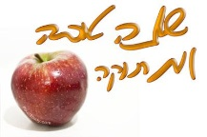
יום כיפור | שלישי-רביעי | 22-23/9/15 | יום חמישי 24/9/15
סוכות | ראשון-שני | 27-28/9/15 | יום שלישי 29/9/15
חול המועד סוכות | שלישי-רביעי | 29-30/9/15 |  | בחול המועד סוכות הגן יפעל יומיים במתכונת רגילה 7:15-16:30
חול המועד סוכות | חמישי-שני | 1-5/10/15 | יום שלישי6/10/15
חנוכה | שישי-ראשון | 11-13/12/15 | יום שני-14/12/15
פורים | חמישי | 24/3/15 | יום שישי-25/3/16
פסח | רביעי-שבת | 20-30/4/15 | יום ראשון-1/5116 | 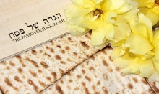
ערב יום הזיכרון | רביעי | 11/5/16 | 1/2 יום | עד השעה 12:00
יום העצמאות | חמישי | 12/5/16 | יום שישי-13/5/16
ל"ג בעומר | חמישי | 26/5/16 | 27/5/16
שבועות | ראשון-שני | 12-13/6/16 | יום שלישי-14/6/16

